# **KEANEKARAGAMAN JENIS HERPETOFAUNA DI KAWASAN TELUK RIBAS RESOR MENTATAI SPTN WILAYAH I**

# **TAMAN NASIONAL BUKIT BAKA BUKIT RAYA**

***HERPETOFAUNA SPECIES DIVERSITY IN THE TELUK RIBAS FOREST AREA MENTATAI RESOR OF SPTN REGION I, BUKIT BAKA BUKIT RAYA NATIONAL PARK***

**Charles Krispin**1**, Sri Sumarni**2♥

1,2Program Studi Kehutanan, Universitas Kapuas, Sintang

♥Corresponding author email: sri_nanisumarni@yahoo.co.id

***Abstract.*** *The Teluk Ribas forest area, which is part of the working area of the Mentatai Resor, has high biodiversity, including a group of herpetofauna that plays an important role in the ecosystem as pest controllers and as bioindicators of environmental changes. This research aims to identify the herpetofauna species present in the Teluk Ribas forest area of the Mentatai Resor, SPTN Region I, Bukit Baka Bukit Raya National Park. The study used the Visual Encounter Survey (VES) method combined with transect sampling techniques across two habitat types: aquatic and terrestrial. The results of the study recorded the presence of 31 species from 11 families of herpetofauna. The diversity index (H') was recorded at 2.6 for aquatic habitats and 2.4 for terrestrial habitats. This diversity index indicates a medium level of diversity and reflects habitat conditions that are fairly supportive of species diversity in the area. It is important to maintain this condition to preserve the ecological functions of the area and ensure the conservation of herpetofauna species.*

***Keywords****: Diversity; Herpetofauna; Teluk Ribas Forest Area*

**Abstrak.** Kawasan hutan Teluk Ribas yang termasuk dalam kawasan kerja Resor Mentatai mempunyai keanekaragaman hayati tinggi, satu diantaranya kelompok herpetofauna yang memiliki peran penting dalam ekosistem sebagai pengendali hama dan bio indikator terhadap perubahan lingkungan. Penelitian inibertujuan untuk mengetahui spesies-spesies herpetofauna yang ada di kawasan hutan Teluk Ribas Resor Mentatai SPTN Wilayah I Taman Nasional Bukit Baka Bukit Raya. Penelitian menggunakan metode survei perjumpaan visual (VES) yang dikombinasikan dengan teknik transek sampling pada dua jenis habitat, yaitu akuatik dan terestrial. Hasil penelitian ini menunjukkan keberadaan 31 spesies dari 11 famili Herpetofauna. Indeks keanekaragaman (H') tercatat sebesar 2,6 untuk habitat akuatik dan 2,4 untuk habitat terestrial. Indeks keanekaragaman ini mengindikasikan tingkat keanekaragaman dalam kategori sedang, dan juga menggambarkan kondisi habitat yang cukup mendukung keberagaman spesies di wilayah tersebut. Keadaan ini perlu dipertahankan untuk kelestarian fungsi kawasan dalam menjaga kelestarian jenis herpetofauna.

**Kata kunci:** Herpetofauna; Kawasan Hutan Teluk Ribas; Keanekaragaman

# **PENDAHULUAN**

Taman Nasional Bukit Baka Bukit Raya merupakan kawasan konservasi yang terletak di provinsi Kalimantan Barat dan Kalimantan Tengah. Seksi Pengelolaan Taman Nasional (SPTN) Wilayah I yang berada di Kalbar terdiri atas dua yaitu Kabupaten Sintang dan Melawi. Wilayah SPTN I yang terletak di wilayah Melawi adalah Resor Mentatai dengan luas 24.465,00 Ha dan memiliki tiga (3) desa penyangga yaitu : Desa Mawang Mentatai, Desa Nusa Poring, Desa Laman Mumbung di Kecamatan Menukung Kabupaten Melawi. Kawasan hutan Teluk Ribas termasuk ke dalam wilayah kerja Resor Mentatai. Hutan di Teluk Ribas memiliki keanekaragaman hayati tinggi terutama jenis satwanya seperti burung, primata dan kelompok herpetofauna. Herpetofauna memiliki peran penting dalam ekosistem sebagai pengendali hama dan indikator kesehatan lingkungan. Namun demikian perhatian terhadap kelompok ini masih minim, padahal keberadaannya makin terancam akibat deforestasi dan degradasi habitat (Frost, 2023). Keberagaman hayati ini juga dapat berkontribusi terhadap ketahanan iklim dan mitigasi perubahan iklim (Smith, 2022). Herpetofauna merupakan kelompok hewan penyusun ekosistem, yang memiliki peran penting baik secara ekologis maupun ekonomis langsung (Taran et al., 2023). Secara ekonomis herpetofauna dijadikan sebagai sumber protein yang dapat dikonsumsi dan memiliki nilai jual. Kelompok herpetofauna pada ekosistem, dalam hal ini mencakup kelompok amfibi (seperti katak, kodok) dan reptil (contohnya kadal dan ular), memainkan peran penting sebagai **bioindikator lingkungan.** Istilah bioindikator mengacu pada organisme atau kelompok organisme yang digunakan untuk menilai kondisi ekosistem dan mendeteksi perubahan atau gangguan lingkungan. Herpetofauna memiliki sensitivitas yang tinggi terhadap perubahan fisik, kimia, dan biologis dalam lingkungan tempat mereka hidup (Kurniati, 2006). Oleh karena itu, perlindungan dan konservasi herpetofauna sangat penting keberadaannya baik jenis maupun habitatnya, karena untuk menjaga keseimbangan ekologi dan keberlanjutan lingkungan (Subeno, 2018). Upaya lainnya adalah melalui penelitian keanekaragaman jenis herpetofauna yang terdapat di kawasan Teluk Ribas Resor Mentatai SPTN Wilayah I Nanga Pinoh Taman Nasional Bukit Baka Bukit Raya.

# **METODE PENELITIAN**

Penelitian ini dilaksanakan pada kawasan Teluk Ribas Resor Mentatai SPTN Wilayah I Nanga Pinoh Taman Nasional Bukit Baka Bukit Raya (Gambar 1). Waktu pelaksanaan penelitian selama satu bulan di lapangan yaitu pada bulan April sampai dengan bulan Mei 2024.

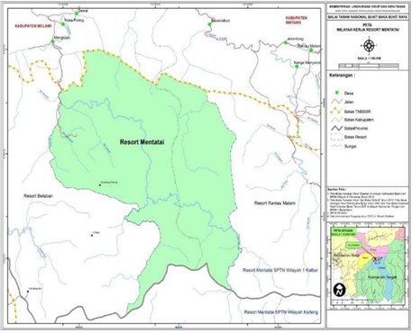

Gambar 1. Peta lokasi Teluk Ribas Resor Mentatai SPTN Wilayah I Nanga Pinoh TNBBBR

Untuk lokasi atau area pengamatan dibagi berdasarkan habitat yaitu transek pengamatan darat (terestrial) dan transek pengamatan sungai (akuatik). Metode yang digunakan dalam penelitian ini adalah *Visual Encounter Survey* (VES), dimana untuk setiap jenis yang dijumpai atau terlihat akan diamati dan dicatat. Penggunaan metode VES dikombinasikan dengan metode transek jalur (Frayoga et al., 2023). Pengamatan yang dilakukan pada jalur akuatik dan terestrial ditetapkan secara purposive. Karakteristik habitat akuatik berupa sungai kecil dengan subtrat pasir dan berbatu, sementara pada habitat terestrial berupa serasah, lubang-lubang, dan pohon. Untuk rentang waktu pengamatan ditentukan berdasarkan sifat aktivitas herpetofauna dari jenis kadal dan ular (misalnya mencari makan, kawin dan berjemur) pengamatan pagi hari pada pukul 07:30 – 11:00 dan malam hari pukul 18.30 - 22.00 (untuk jenis Anura). Pengamatan dilakukan sebanyak tiga kali ulangan pada setiap jalur dengan sesi yang sama, dengan panjang jalur 1000 m dan lebar jalur 6 m. Letak jalur teresterial ini berada pada jarak 10-15 m dari sungai. Pengamatan dilakukan di sepanjang jalur dengan melihat objek yang tampak.

Data Herpetofauna yang diperoleh adalah hasil identifikasi jenis berdasarkan ciri morfologi dan pengamatan langsung di lokasi penemuan dengan menggunkan buku panduan lapangan amfibi dan reptil di Suaka Margasatwa Nantu (Amir, et al., 2020). Data tersebut selanjutnya dianalisis untuk menghitung indeks keanekaragaman jenis dengan menggunakan rumus Shannon-Winner.

H′ = $-\sum_{i=1}^{s}{pi​ . ln⁡(pi)}$

Keterangan:

H′ = Indeks keanekaragaman Shannon Wiener

S = Jumlah total spesies dalam komunitas

pi = Proporsi individu spesies ke-i (jumlah individu spesies ke-i dibagi total individu seluruh spesies)

ln = Logaritma natural (basis e)

Alat yang digunakan dalam penelitian adalah sebagai berikut: GPS, kamera digital, pH meter, higrometer, termometer, buku panduan lapangan Herpetofauna dan alat tulis kertas.

**HASIL DAN PEMBAHASAN**

Hasil pengamatan selama penelitian di kawasan Teluk Ribas Resor Mentatai Taman Nasional Bukit Baka Bukit Raya ditemukan 31 jenis herpetofauna yang tersebar ke dalam sebelas (11) famili yang tertuang pada Tabel 1.

Berdasarkan rekapitulasi data yang diperoleh menunjukkan bahwa komunitas dari herpetofauna di kawasan hutan Teluk Ribas terdapat sebelas (11) famili dengan distribusi persentase yang bervariasi.

Tabel 1. Keanekaragaman Herpetofauna di Teluk Ribas Resor Mentatai TNBBBR

|  |  |  |
| --- | --- | --- |
| No | Jenis | Famili |
| 1. | *Ansonia leptopus* | Bufonidae |
| 2. | *Boiga derapiezii* | Colubridae |
| 3. | *Boiga jaspidea* | Colubridae |
| 4. | *Gonocephalus borneensis* | Agamidae |
| 5. | *Gonocephalus sp* | Agamidae |
| 6. | *Hylarana megalonesa* | Ranidae |
| 7. | *Hylarana picturata* | Ranidae |
| 8. | *Hylarana raniceps* | Ranidae |
| 9. | *Ingerophrynus divergens* | Bufonidae |
| 10. | *Kalophrynus meizon* | Microhylidae |
| 11. | *Limnonectes hikidai* | Dicroglossidae |
| 12. | *Limnonectes ibanorum* | Dicroglossidae |
| 13. | *Limnonectes ingeri* | Dicroglossidae |
| 14. | *Limnonectes kuhlii* | Dicroglossidae |
| 15. | *Limnonectes leporinus* | Dicroglossidae |
| 16. | *Limnonectes malesianus* | Dicroglossidae |
| 17. | *Limnonectes paramarcodon* | Dicroglossidae |
| 18. | *Lycodon effransis* | Banffiidae |
| 19. | *Megophrys nasuta* | Megophryidae |
| 20. | *Meristogenys jerboa* | Ranidae |
| 21. | *Meristogenys phaeomerus* | Ranidae |
| 22. | *Odorrana hosii* | Ranidae |
| 23. | *Phrynoidis asper* | Bufonidae |
| 24. | *Phrynoidis juxtasper* | Bufonidae |
| 25. | *Phyton reticulatus* | Pythonidae |
| 26. | *Rentapia hosii* | Bufonidae |
| 27. | *Rhacophorus gadingensis* | Rhacophoridae |
| 28. | *Staurois gutattus* | Ranidae |
| 29. | *Staurois latopalmatus* | Ranidae |
| 30. | *Tropidophorus beccari* | Scincidae |
| 31. | *Varanus salvator* | Varanidae |

Famili Ranidae mendominasi komunitas herpetofauna dengan proporsi yang terbesar.

Hal tersebut menunjukkan bahwa famili Ranidae memiliki adaptasi yang sangat baik terhadap kondisi lingkungan lokal, terutama pada habitat akuatik. Selanjutnya famili Dicroglossidae, kemudian di susul famili Bufonidae. Sementara famili Agamidae, Colubridae, Megophryidae, Microhylidae, Pythonidae, Rhacophoridae, Scincidae dan Varanidae memiliki proporsi yang lebih kecil dengan jumlah individu satu (1), sehingga mengindikasikan jumlah individu yang relatif terbatas di kawasan tersebut. Komposisi herpetofauna yang ditemukan tertuang pada Gambar 2.

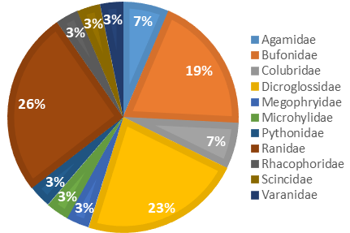

Gambar 2. Komposisi Famili Herpetofauna di Teluk Ribas Resor Mentatai TNBBBR

Kecenderungan dominasi oleh famili tertentu dalam komunitas herpetofauna, khususnya amfibi, mencerminkan kapasitas adaptif yang tinggi dari spesies-spesies di dalamnya terhadap heterogenitas habitat, terutama lingkungan perairan yang berperan penting dalam menunjang tahapan-tahapan siklus hidupnya. Keberadaan elemen-elemen habitat seperti kelembapan, tutupan vegetasi, serta keberlangsungan badan air menjadi faktor utama yang mendukung keberhasilan reproduksi dan kelangsungan hidup famili dominan tersebut. Sebaliknya, keberadaan famili dengan jumlah individu yang lebih rendah dapat diasosiasikan dengan spesialisasi ekologis yang lebih sempit, atau keterbatasan dalam toleransi terhadap variasi lingkungan, sehingga distribusinya menjadi lebih terbatas dan sangat tergantung pada kondisi habitat yang optimal dan stabil. Sebaran herpetofauna berdasarkan habitat termuat pada Gambar 3.

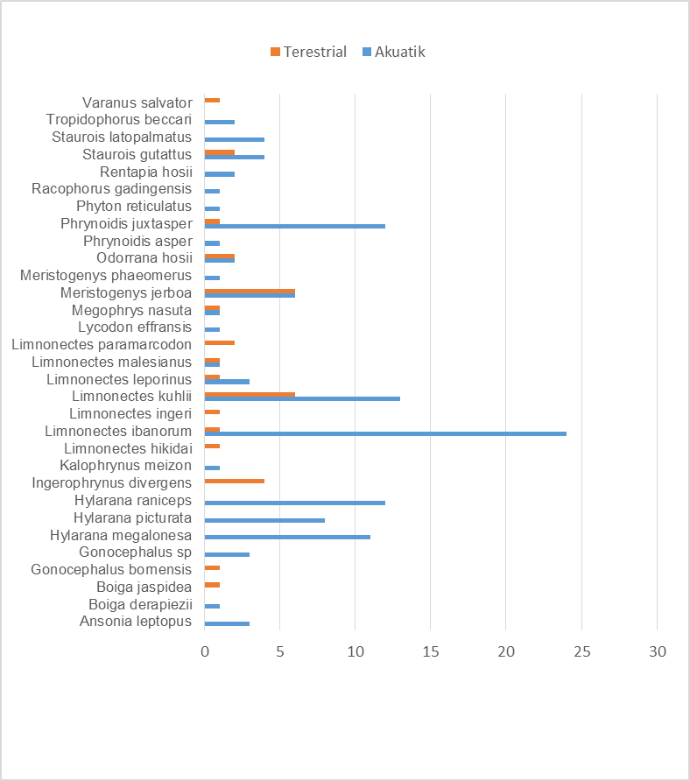

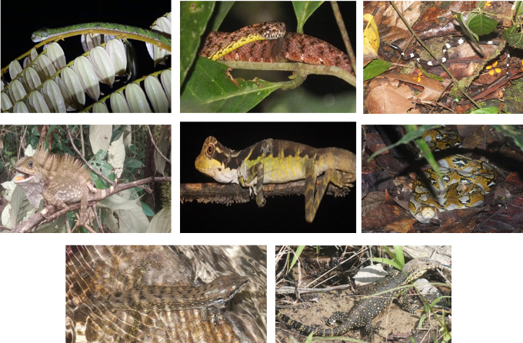Gambar 3. Sebaran Herpetofauna

Berdasarkan Habitat

Sebaran spesies herpetofauna yang terdata mengindikasikan adanya variasi preferensi habitat antara ekosistem akuatik dan terestrial. Umumnya jenis-jenis amfibi cenderung akan bergantung pada keberadaan air, yang berperan penting dalam siklus reproduksinya terutama di saat bertelur. Jenis amfibi yang dijumpai di lokasi penelitian terdapat pada Gambar 4.

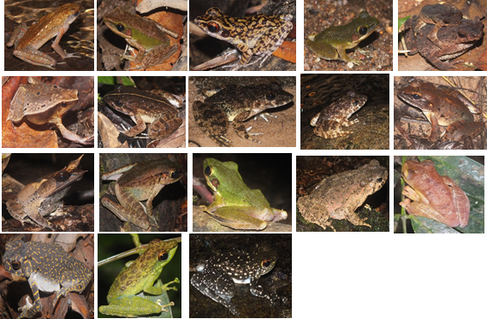

Gambar 4. Jenis-Jenis Amfibi Yang Dijumpai Saat Penelitian

Sementara spesies dari famili Varanidae (biawak) yaitu *Varanus salvator* hanya ditemukan pada habitat terestrial. Spesies ini memiliki morfologi dan perilaku yang mendukung adaptasi di lingkungan kering dengan tutupan vegetasi. Beberapa famili seperti Agamidae (tokek), Banffiidae, Pythonidae, Scincidae (kadal) dan Colubridae yang ditemukan pada habitat akuatik dan terestrial walau dalam jumlah yang relatif kecil. Berikut kelompok reptil yang ditemukan di lokasi penelitian pada Gambar 5.

Gambar 5. Kelompok Reptil Yang Ditemukan Pada Lokasi Penelitian

Pola sebaran ini mencerminkan bahwa setiap spesies memiliki kecenderungan habitat yang spesifik, meskipun beberapa di antaranya mampu beradaptasi pada kedua tipe lingkungan. Hal ini menunjukkan bahwa fleksibilitas ekologis yang dimiliki oleh spesies-spesies tersebut terlihat dari kemampuannya dalam memanfaatkan sumber daya yang tersedia di habitat akuatik maupun terestrial, sehingga memungkinkan mereka mampu bertahan dan berkembang di berbagai kondisi lingkungan.

Komposisi dan distribusi herpetofauna pada kawasan penelitian menunjukkan keterkaitan erat antara preferensi (kecendrungan) habitat spesies dengan karakteristik ekologis lingkungan setempat. Spesies yang memiliki afinitas tinggi terhadap habitat akuatik seperti *Limnonectes ibanorum* dan *Limnonectes kuhlii*, cenderung ditemukan di area dengan ketersediaan air yang stabil, seperti sungai. Keberadaan sumber air sangat penting dalam mendukung proses reproduksi, serta menyediakan mikrohabitat yang sesuai bagi fase hidup awal mereka. Sejalan dengan itu Zylstra et al., (2015) menegaskan bahwa dinamika populasi dengan banyak spesies amfibi dipengaruhi oleh perubahan distribusi dan ketersediaan air, hal ini dikarenakan sebagian besar spesies memerlukan air permukaan atau adanya lingkungan lembab untuk satu atau lebih tahap kehidupan mereka. Ketersediaan air telah digunakan untuk menjelaskan variasi dalam distribusi dan kelimpahan, serta tingkat perubahan populasi secara keseluruhan.

Sebaliknya, spesies yang mendominasi habitat terestrial menunjukkan adaptasi morfologis dan fisiologis untuk bertahan di lingkungan yang lebih kering, dengan kondisi vegetasi yang bervariasi. Penelitian oleh (Vitt & Caldwell, 2014) mengemukakan bahwa herpetofauna terestrial biasanya mengembangkan strategi perilaku seperti aktivitas harian yang terbatas, pemanfaatan mikrohabitat teduh, dan efisiensi dalam pengelolaan air tubuh guna mengatasi tantangan lingkungan yang fluktuatif, khususnya di daerah tropis.

Ada pun spesies dengan fleksibilitas habitat yang tinggi seperti *Meristogenys jerboa*, memperlihatkan distribusi yang lebih merata antara habitat akuatik dan terestrial. Kondisi ini mencerminkan kapasitas adaptasi ekologis yang lebih luas, yang dinilai penting dalam menghadapi perubahan lingkungan. Spesies dengan toleransi habitat yang luas memiliki peluang lebih besar untuk bertahan di tengah dinamika lingkungan yang cepat, seperti fragmentasi habitat atau perubahan iklim, karena kemampuan mereka mengeksploitasi berbagai tipe sumber daya. Hasil ini menegaskan pentingnya pengelolaan habitat yang beragam dalam upaya konservasi herpetofauna, karena masing-masing spesies menunjukkan ketergantungan yang spesifik terhadap kondisi lingkungan, yang berdampak langsung pada distribusi dan kelangsungan hidup mereka.

Berdasarkan hasil pengukuran, nilai indeks keanekaragaman Shannon-Wiener (H') pada habitat akuatik (perairan) adalah sebesar 2,6, sementara pada habitat terestrial tercatat sebesar 2,4. Menurut klasifikasi keanekaragaman jenis, kedua nilai ini termasuk dalam kategori keanekaragaman sedang. Kategori ini menunjukkan bahwa baik pada habitat akuatik maupun terestrial memiliki komposisi spesies yang relatif beragam, meskipun tidak terlalu tinggi, namun demikian mengindikasikan bahwa ekosistem ini berada dalam kondisi yang cukup stabil, namun tetap rentan terhadap perubahan lingkungan (Magurran, 2020).

Keanekaragaman sedang pada kedua habitat ini bisa disebabkan oleh beberapa faktor lingkungan, seperti ketersediaan sumber daya, tingkat gangguan manusia, hingga perubahan musim. Nilai H' pada habitat akuatik sebesar 2,6 mengindikasikan adanya perbedaan dalam tingkat toleransi spesies terhadap kondisi lingkungan perairan yang lebih dinamis dibandingkan daratan. Kategori ini mencerminkan bahwa dalam komunitas tersebut terdapat variasi spesies-spesies yang cukup baik, meskipun beberapa spesies bisa jadi lebih dominan dibandingkan yang lain (Dewi, et al., 2024). Kondisi kelembaban udara yang tercatat berkisar antara 82–85%, dan suhu udara berada pada kisaran antara 27–29,3°C, serta pH air berkisar pada 5,5–6,2, hal ini menunjukkan kondisi lingkungan yang mendukung kehidupan berbagai jenis herpetofauna. Struktur vertikal tajuk pohon memiliki peran penting dalam mempengaruhi proses pendinginan mikroklimat hutan, bahkan pengaruhnya terhadap kestabilan suhu di bawah kanopi lebih besar dibandingkan sekadar pengurangan suhu udara saja. Keadaan ini menegaskan bahwa tajuk pohon berkontribusi dalam menciptakan lingkungan yang lebih sejuk dan lembab di lantai hutan (Zhang, et al., 2023). Kondisi ini sangat penting bagi amfibi, karena mereka membutuhkan lingkungan dengan kelembapan tinggi untuk menjaga keseimbangan air dalam tubuh dan mencegah dehidrasi. Sebaliknya, reptil lebih mengandalkan sumber panas eksternal untuk mengatur suhu tubuh agar dapat beraktivitas secara optimal (Kurniati, 2006). Selain itu, distribusi herpetofauna sangat dipengaruhi oleh intensitas cahaya matahari yang menembus kanopi hutan, karena faktor ini turut mempengaruhi perilaku dan penyebaran mereka di habitat alami (Irawan, et al. 2023). Studi terkini juga menunjukkan bahwa perubahan struktur kanopi akibat aktivitas manusia dapat mengubah komunitas herpetofauna melalui perubahan suhu dan kelembapan mikrohabitat (Tanalgo et al, 2023).

### **KESIMPULAN**

Berdasarkan hasil analisis indeks keanekaragaman Shannon-Wiener (H'), nilai yang diperoleh pada habitat akuatik sebesar 2,6 dan pada habitat terestrial sebesar 2,4 menunjukkan bahwa kedua habitat berada dalam kategori **keanekaragaman sedang.** Nilai ini mencerminkan bahwa komposisi jenis organisme di kedua ekosistem cukup bervariasi dengan distribusi individu yang relatif merata, meskipun belum mencapai tingkat keragaman yang tinggi.

Keanekaragaman jenis yang berada pada tingkat sedang ini menjadi indikator bahwa kedua habitat masih memiliki ekosistem yang cukup stabil, namun tetapi berpotensi mengalami gangguan apabila terdapat perubahan lingkungan yang signifikan, baik disebabkan oleh aktivitas manusia maupun faktor alam. Oleh karena itu, monitoring atau pemantauan berkala terhadap keanekaragaman hayati di kedua habitat sangat penting untuk menjaga keseimbangan ekosistem dan mendukung kelangsungan hidup spesies di dalamnya.

# **DAFTAR PUSTAKA**

Amir, H., Syaripudin, Clayton, L., Biki, R. (2020). *Amfibi dan Reptil di Suaka Margasatwa Nantu*. Pusat Penelitian Biologi-LIPI.

Dewi, B. S., Zania, A., Damayanti, E., Kuswandono, & Hilmanto, R. (2024). Diversity, Evenness, and Dominance Index of Amphibians in Lowland Rain Forest: A Case of Anura Ordo in Way Kambas National Park, Indonesia. *Jurnal Sylva Lestari*, *12*(2). https://doi.org/10.23960/jsl.v12i2.734

Frayoga Y A, Kurniawan M, Kusrini M D, K. A. P. (2023). Keanekaragaman Herpetofauna pada Beberapa Tipe Habitat di Taman Nasional Kutai, Kalimantan Timur. *Zoo Indonesia*, *31*(1), 24–41.

Frost, D. R. (2023). *Amphibian Species of the World: An Online Reference (version 6.1)*. American Museum of Natural History. https://amphibiansoftheworld.amnh.org

Irawan, A., Nugroho, T.S., & Wulandari, L. (2023). Habitat Preferences of Amphibians and Reptiles in Fragmented Tropical Forests of Indonesia. *Biodiversitas*, *24*, 121–129. https://doi.org/10.13057/biodiv/d240116

Kurniati, H. (2006). Keanekaragaman Herpetofauna dan Distribusinya di Kawasan Hutan Tropis Dataran Rendah. *Berita Biologi*, *8*, 399–408.

Magurran, A. E. (2020). *Measuring Biological Diversity* (2nd ed). Wiley-Blackwell.

Smith, J. (2022). Biodiversity and climate resilience: The critical role of species diversity in climate change mitigation. *Environmental Science Journal*, *15*(4), 245–260.

Tanalgo, K.C., Achondo, M.J.M., & Hughes, A. C. (2023). Canopy cover mediates herpetofaunal diversity in disturbed tropical forests. *Global Ecology and Conservation*, *45*. https://doi.org/10.1016/j.gecco.2023.e02511

Taran, D., Sawaki, S., Rumatray, M., Fransiskus Taran, F., Ayamiseba, D. (2023). Herpetofauna Dan Habitatnya Di Kampus Fakultas Kehutanan Universitas Papua. *Jurnal Belantara*, *6*(2), 307–318. doi: 10.29303/jbl.v6i2.957

Vitt, L. J., & Caldwell, J. P. (2014). *Herpetology: An Introductory Biology of Amphibians and Reptiles* (4th ed.). Academic Press.

Zhang, Y., Wang, Y., & Liu, J. (2023). The Relative Role Of Canopy Structure And Tree Species Composition In Regulating Forest Microclimate. *Forest Ecology and Management*, *540*. doi.org/10.1016/j.foreco.2023.121086

Zylstra, E. R., Steidl, R. J., & Swann, D. E. (2015). Evaluating Survey Methods For Detecting Amphibians Across Diverse Landscapes: Implications for monitoring and conservation. *Ecological Applications*, *25*(3), 1002–1015. https://doi.org/10.1890/14-0487.1